

实验报告

实 验（二）

题 目 DataLab 数据表示

专 业 计算机类
学 号 1170300817
班 级 1703008
学 生 林之浩
指 导 教 师 郑贵滨
实 验 地 点 G712
实 验 日 期 2018.10.08

计算机科学与技术学院

目 录

第1章 实验基本信息 - 4 -
1.1 实验目的 - 4 -
1.2 实验环境与工具 - 4 -
1.2.1 硬件环境 - 4 -
1.2.2 软件环境 - 4 -
1.2.3 开发工具 - 4 -
1.3 实验预习 - 4 -
第2章 实验环境建立 - 5 -
2.1 Ubuntu下CodeBlocks安装（5分） - 5 -
2.2 64位Ubuntu下32位运行环境建立（5分） - 5 -
第3章 C语言的位操作指令 - 7 -
3.1 逻辑操作（1分） - 7 -
3.2 无符号数位操作（2分） - 7 -
3.3 有符号数位操作（2分） - 7 -
第4章 汇编语言的位操作指令 - 7 -
4.1 逻辑运算(1分) - 7 -
4.2无符号数左右移（2分） - 7 -
4.3有符号左右移（2分） - 8 -
4.4循环移位（2分） - 8 -
4.5带进位位的循环移位（2分） - 8 -
4.6测试、位测试BTx（2分） - 8 -
4.7条件传送CMOVxx（2分） - 8 -
4.8条件设置SETCxx（1分） - 8 -
4.9进位位操作（1分） - 9 -
第5章 BITS函数实验与分析 - 7 -
5.1 函数lsbZero的实现及说明 - 9 -
5.2 函数byteNot的实现及说明函数 - 10 -
5.3 函数byteXor的实现及说明函数 - 10 -
5.4 函数logicalAnd的实现及说明函数 - 11 -
5.5 函数logicalOr的实现及说明函数 - 11 -
5.6 函数rotateLeft的实现及说明函数 - 12 -
5.7 函数parityCheck的实现及说明函数 - 12 -
5.8 函数mul2OK的实现及说明函数 - 13 -
5.9 函数mult3div2的实现及说明函数 - 13 -
5.10 函数subOK的实现及说明函数 - 14 -
5.11 函数absVal的实现及说明函数 - 14 -
5.12 函数float_abs的实现及说明函数 - 15 -
5.13 函数float_f2i的实现及说明函数 - 16 -
5.14函数XXXX的实现及说明函数（CMU多出来的函数-不加分） - 16 -
第6章 总结 - 17 -
10.1 请总结本次实验的收获 - 17 -
10.2 请给出对本次实验内容的建议 - 17 -
参考文献 - 18 -

第1章 实验基本信息

1.1 实验目的

熟练掌握计算机系统的数据表示与数据运算

通过C程序深入理解计算机运算器的底层实现与优化

掌握Linux下makefile与GDB的使用

1.2 实验环境与工具

1.2.1 硬件环境
X64 CPU；2GHz；2G RAM；256GHD Disk 以上

1.2.2 软件环境
Windows7 64位以上；VirtualBox/Vmware 11以上；Ubuntu 16.04 LTS 64位/优麒麟 64位；

1.2.3 开发工具
Visual Studio 2010 64位以上；CodeBlocks；vi/vim/gpedit+gcc

1.3 实验预习
上实验课前，必须认真预习实验指导书（PPT或PDF）、了解实验的目的、实验环境与软硬件工具、实验操作步骤，复习与实验有关的理论知识。
写出C语言下的位操作指令：
逻辑、无符号、有符号
写出汇编语言下的位操作指令：
逻辑运算、无符号、有符号、测试、位测试BTx、条件传送CMOVxx、条件设置SETxx、进位位(CF)操作

第2章 实验环境建立

2.1 Ubuntu下CodeBlocks安装（5分）
CodeBlocks运行界面截图：编译、运行hellolinux.c

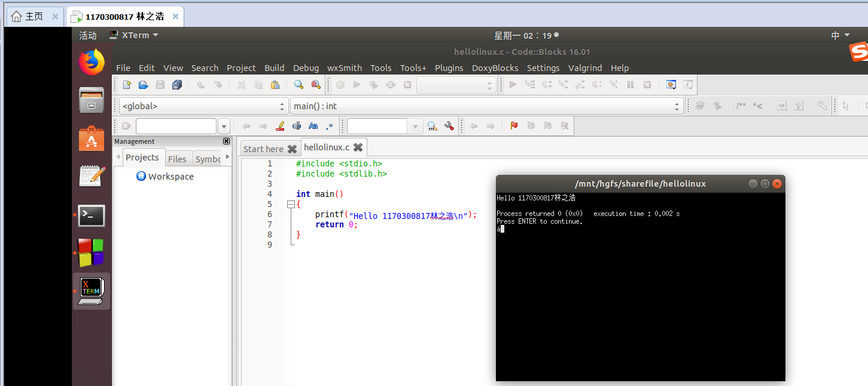

图2-1 Ubuntu下CodeBlocks截图

2.2 64位Ubuntu下32位运行环境建立（5分）
在终端下，用gcc的32位模式编译生成hellolinux.c。执行此文件。
Linux及终端的截图。
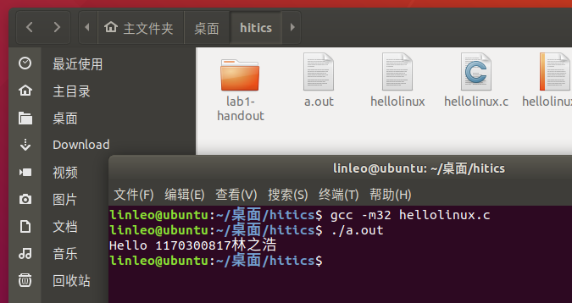

图2-2 32位运行环境建立

第3章 C语言的位操作指令
写出C语言例句

3.1 逻辑操作（1分）
位与：x&y 位或：x|y 位取反：~x 位异或：^x

3.2 无符号数位操作（2分）
位与：x&y 位或：x|y 位取反：~x 位异或：^x
左移：x<<1 右移：x>>1

3.3 有符号数位操作（2分）
位与：x&y 位或：x|y 位取反：~x 位异或：^x
左移：x<<1 右移：x>>1
对于有符号数：左移的时候右侧补0；右移的时候左侧补符号位（正数符号位为0，补0；负数符号位为1，补1）

第4章 汇编语言的位操作指令
写出汇编语言例句

4.1 逻辑运算(1分)
AND %rax,%rbx
OR % rax,%rbx
XOR % rax,%rbx
NOT %rax

4.2无符号数左右移（2分）
SHL %rax
SHR %rax

4.3有符号左右移（2分）
SAL %rax
SAR %rax

4.4循环移位（2分）
ROL %rax
ROR %ea

4.5带进位位的循环移位（2分）
RCL %rax
RCR %rax

4.6测试、位测试BTx（2分）
TEST %rax,%rbx
BTC r16/imm8,r/m16
BTR r16/imm8,r/m16
BTS r16/imm8,r/m16

4.7条件传送CMOVxx（2分）
CMOVG %rax,%rbx
CMOVNLE %eax,%ebx
CMOVGE %eax,%ebx
CMOVNGE %eax,%ebx
CMOVL %eax,%ebx
CMOVLE %eax,%ebx
CMOVNG %eax,%ebx
CMOVNO %eax,%ebx
CMOVS %eax,%ebx
CMOVNS %eax,%ebx

4.8条件设置SETxx（1分）
SETE %rax
SETNE %rax
SETS %rax
SETNS %rax
SETG %rax
SETGE %rax
SETL %rax
SETLE %rax
SETA %rax
SETAE %rax
SETB %rax
SETBE %rax

4.9进位位操作（1分）
STC
CLC

第5章 BITS函数实验与分析
每题8分，总分不超过80分

语法检查命令./dlc –e bits.c的结果截图：
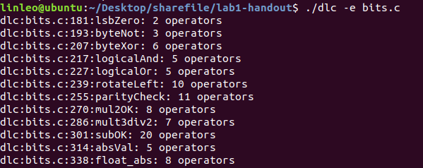
要求：每个函数不可以有非法运算符、函数调用等，否则相应函数会被扣分

5.1 函数lsbZero的实现及说明
程序如下：
int lsbZero(int x) {
return (~0x1)&x;
}
btest (命令./btest –f lsbZero) 的结果截图：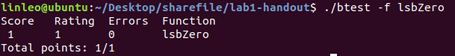
设计思想：通过0x1按位取反得到0xfffffffe与原数相与达到将最低位置0的效果

5.2 函数byteNot的实现及说明函数
程序如下：
int byteNot(int x, int n)
{
return x^(0xff<<(n<<3));
}
btest截图：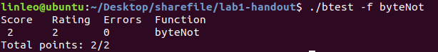
设计思想：将需要转变的字节与0xff取异或达到按位取反的效果

5.3 函数byteXor的实现及说明函数
程序如下：
int byteXor(int x, int y, int n)
{
return !!((x^y)&(0xff<<(n<<3)));
}
btest截图：
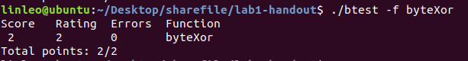
设计思想：如果xy的第n字节相等，xy异或后第n字节为全0。再与已经被移到第n位的0xff相与还是全0二次取反返回0，反之如果不为全0则与被移到第n位的0xff相与会出现1，二次取反返回1。

5.4 函数logicalAnd的实现及说明函数
程序如下：
int logicalAnd(int x, int y)
{
return (!!x)&(!!y);
}
btest截图：
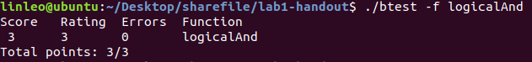
设计思想：如果x或y不是全0，则！！x或！！y将返回1，与运算后得到1与&&计算结果一致。如果其中一者为全0，则二次取反后得0，最后结果也将为0.

5.5 函数logicalOr的实现及说明函数
程序如下：
int logicalOr(int x, int y)
{
return (!!x)|(!!y);
}
btest截图：
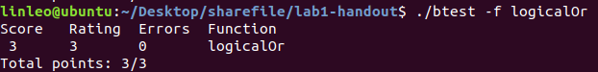
设计思想：如果x，y有一者不是全0，则！！x或！！y将返回1，或运算后得到1，与||结果一致，如果xy全是全0，则！！x和！！y都返回0，取或还是0。

5.6 函数rotateLeft的实现及说明函数
程序如下：
int rotateLeft(int x, int n)
{
return (x<<n)|(x>>(32-n)&(~(-1<<n)));
}
btest截图：
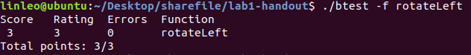
设计思想：(x>>(32-n)的后ｎ位是溢出的ｎ位，利用&(~(-1<<n)))，就是将其和前32-n位0后位1的数相与，达到清零前32-n位的效果。最后再和(x<<n)相或得到答案。

5.7 函数parityCheck的实现及说明函数
程序如下：
int parityCheck(int x)
{
x = x^(x >> 16);
x = x^(x >> 8);
x = x^(x >> 4);
x = x^(x >> 2);
x = x^(x >> 1);
return x & 1;
}
btest截图：
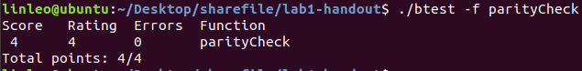
设计思想：参考书本课后习题2.65的巧妙解法，两个数异或过程不会改变1的个数的奇偶，例如两个1异或得0，1的个数一直是偶数个，0和1异或运算后得1，过程中1的个数一直是奇数个，利用此规律每次将原数的前一半与后一半按位异或，最后得到的1的个数的奇偶与原数一致。

5.8 函数mul2OK的实现及说明函数
程序如下：
int mul2OK(int x)
{
int a = (x >> 31)&0x1;
int b = ((x<<1) >> 31)&0x1;
return (~(a^b))&0x1;
}
btest截图：
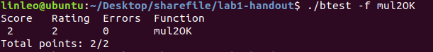
设计思想：a得到原数的符号位，b得到原数的第二位，假如原数是正数则a=0，此时如b=1，则该数已经超出了正数表示上限的一半，将要溢出。同理，当a=1，b=0时这个负数也超出了负数表示范围的一半，乘以两倍后，将要溢出。

5.9 函数mult3div2的实现及说明函数
程序如下：
int mult3div2(int x)
{
int m=x +(x << 1);
return (m >> 1) + (m & 0x1&(m >> 31) & 0x1);
}
btest截图：
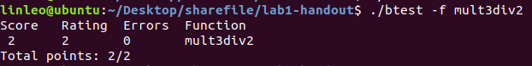
设计思想：先计算x的3/2，然后通过m的符号判断是否需要舍入，达成向0舍入的目的。

5.10 函数subOK的实现及说明函数
程序如下：
int subOK(int x, int y)
{
int fl1 = (x >> 31) & 0x1;
int fl2 = (y >> 31) & 0x1;
int fl3 = ((x + (~y +1)) >> 31) & 0x1;
return ((fl1 & fl2)|(fl2 ^ fl3)) | ((!fl1 & !fl2)|(!fl2 ^ !fl3)) ;
}
btest截图：
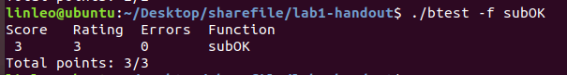
设计思想：fl1表示x的符号位，fl2表示y的符号位，fl3表示x-y的符号位，（利用取反加一实现减法功能）不难发现，如果x正y负且得数为负，或者x负y正得数为正，则发生了溢出。于是return这一正负关系。

5.11 函数absVal的实现及说明函数
程序如下：
int absVal(int x)
{
int m=(x>>31)^x;
return m+((x>>31)&1);
}
btest截图：
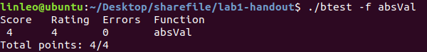
设计思想：巧妙利用异或运算，如x为正则异或后不变m=x，如x为负，则则异或m为x取反，返回时再判断x的符号位，如果是负数则对m加一得到绝对值（完成补码到原码转换），正数不操作。

5.12 函数float_abs的实现及说明函数
程序如下：
unsigned float_abs(unsigned uf)
{
unsigned exp=(uf>>23)&0xff;
unsigned frac=uf&0x7fffff;
if (exp==0xff&&frac!=0)
{
return uf;
}
else
{
return frac|exp<<23;
}
}
btest截图：
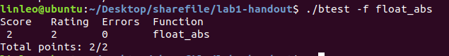
设计思想：先得到位表示的exp部分（指数部分）和frac部分（小数部分），然后进行判断，当exp=11111111，frac不为0时，原数为nan（not a number），返回原值，否则返回frac与上exp（舍弃符号位，实现取绝对值目的）。

5.13 函数float_f2i的实现及说明函数
程序如下：
btest截图：
设计思想：

5.14函数XXXX的实现及说明函数（CMU多出来的函数-不加分）

第6章 总结

10.1 请总结本次实验的收获
复习了linux常用指令
掌握了计算机系统的数据表示与数据运算

10.2 请给出对本次实验内容的建议
增加实验的趣味性，例如实验三的做法，提高大家做实验的积极性。

参考文献

[1] 林来兴. 空间控制技术[M]. 北京：中国宇航出版社，1992：25-42.
[2] 辛希孟. 信息技术与信息服务国际研讨会论文集：A集[C]. 北京：中国科学出版社，1999.
[3] 赵耀东. 新时代的工业工程师[M/OL]. 台北：天下文化出版社，1998 [1998-09-26]. http://www.ie.nthu.edu.tw/info/ie.newie.htm（Big5）.
[4] 谌颖. 空间交会控制理论与方法研究[D]. 哈尔滨：哈尔滨工业大学，1992：8-13.
[5] KANAMORI H. Shaking Without Quaking[J]. Science，1998，279（5359）：2063-2064.
[6] CHRISTINE M. Plant Physiology: Plant Biology in the Genome Era[J/OL]. Science，1998，281：331-332[1998-09-23]. http://www.sciencemag.org/cgi/ collection/anatmorp.

